Benodigdheden  Grote wortel  Kleine wortel  Boormachine  Grote boorkop  Kleine boorkop  Mes | 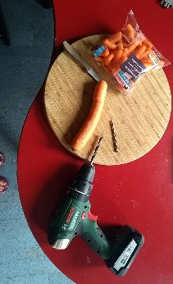
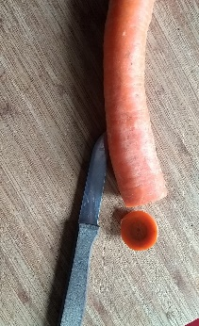 | Stap 1: Snij de bovenkant eraf.
Stap 2: Maak een gat in het midden van de wortel. | 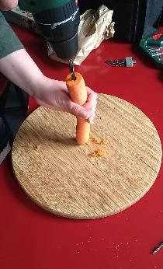
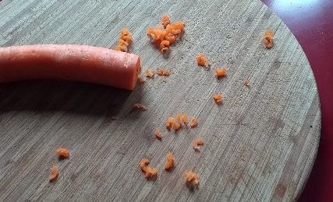 | Stap 3: Maak het proper.
Stap 4: Snij 1 cm van de bovenkant recht naar beneden, tot je het mes ziet door het gat dat jij hebt gemaakt bij stap 2. | 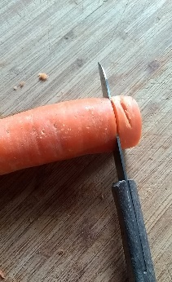
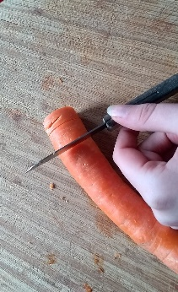 | 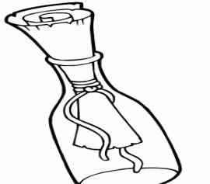  Stap 5: Ga anderhalve cm verder staan met je mes.
Stap 6: Snij vanaf dat punt schuin tot aan de onderkant van waar je net hebt gesneden. | 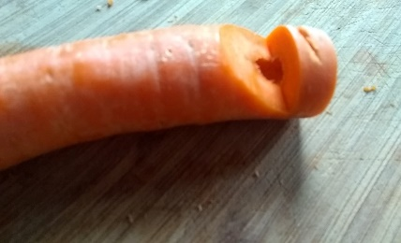
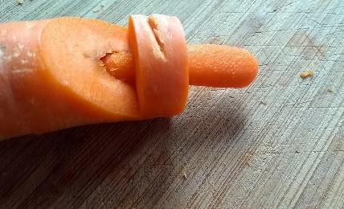 | Stap 7: Neem een kleine wortel die even groot is als het gat dat je maakte in stap 2.
Stap 8: Snij een klein stuk af van deze kleine wortel. Het stukje moet even groot zijn als de het stuk van het einde van de wortel tot het gat dat je maakte bij stappen 4 tot 6. | 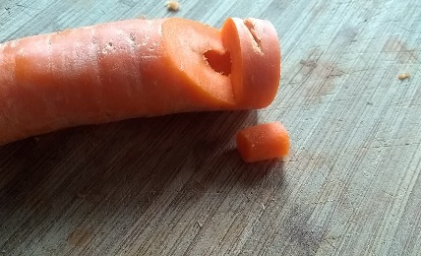
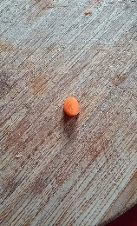 | Stap 9: Neem dit kleine stukje. Zet je mes iets over de helft. Snij schuin naar buiten.
Stap 10: Steek het stukje met de gesneden kant naar boven en de kortste kant naar buiten in de wortel. | 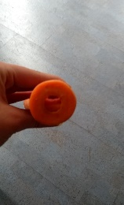
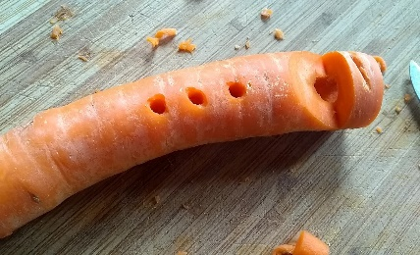 | Stap 11: Maak nog wat gaten in de wortel aan de bovenkant, maak ze niet te diep en zet ze ongeveer 1 cm uit elkaar. Je mag zelf kiezen hoeveel.

